重大利好‖内蒙古财政厅发文：部分光伏电站免征土地使用税
各盟市财政局、地方税务局，满洲里市、二连浩特市财政局、地方税务局：
为了深入贯彻落实习近平总书记考察内蒙古时的重要讲话精神，研究建立与生态文明建设相适应的财税制度，积极推进生态文明制度建设和改革，充分发挥税收职能作用，鼓励光伏发电行业发展，促进我区清洁能源输出基地建设，根据《中华人民共和国城镇土地使用税暂行条例》等相关规定，并结合光伏发电企业占地实际情况，现将我区城镇土地使用税开征范围内光伏发电企业不同类型占地如何适用城镇土地使用税政策明确如下：
一、对光伏发电企业厂区（包括生产、办公及生活区，下同）内历史遗址、过境高压传输线、泄洪渠、水坝等无法实际占用的土地，不征收土地使用税。
二、对光伏发电企业用地，如果土地性质属于农用地或未利用地，且被实际用于种养殖、水土保持、植被恢复、荒漠化治理、盐碱化治理工作的，可按条例中“直接用于农、林、牧、渔业的生产用地”免征土地使用税。
三、对光伏发电企业的光伏板阵列基座、升压站、变电站、厂区道路等生产用地，以及办公用地、生活用地，应照章征收土地使用税。
四、对光伏发电企业已办理土地使用权属证书的土地，按相关规定据实征收土地使用税。
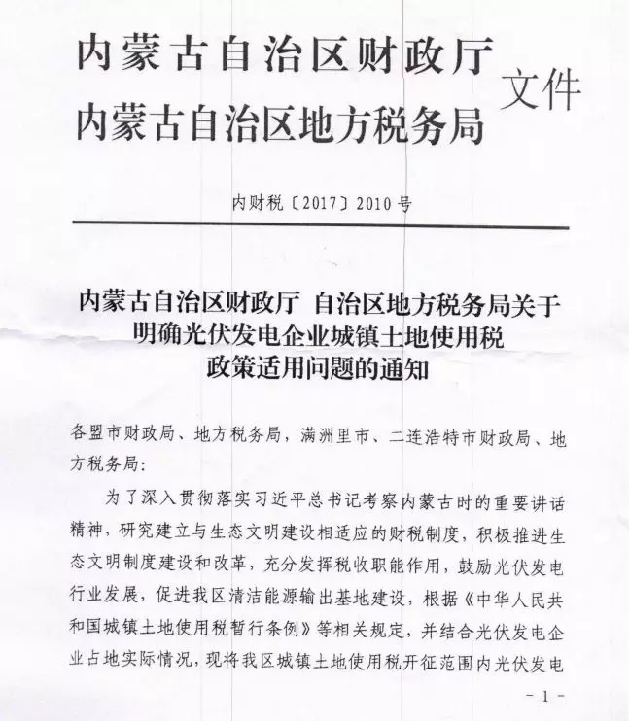
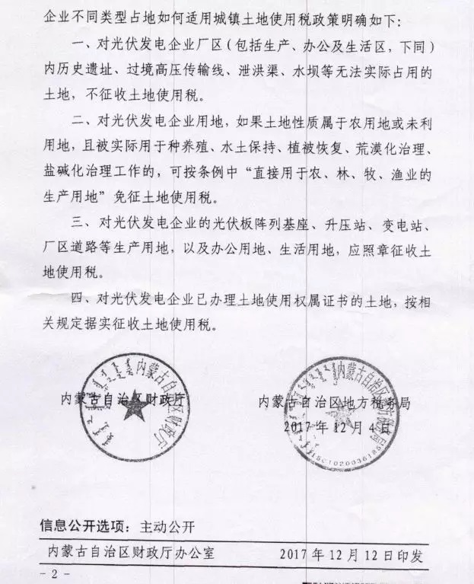
点击查看更多精彩资讯

